0️. Importar Librerias
import sys
from pathlib import Path
sys.path.append(str(Path().resolve().parent))
# Tratamiento de Datos
import pandas as pd
import numpy as np
from IPython.display import display
# Visualizaciones
import matplotlib.pyplot as plt
import seaborn as sns
# Para que se muestren todas las columnas al inspeccionar los DataFrames
pd.set_option('display.max_columns', None)
pd.set_option('display.width', 2000)
pd.set_option('display.expand_frame_repr', False)
pd.set_option('display.max_colwidth', None)
pd.set_option('display.max_rows', None)
from framework import sp_carga_exploracion as sc
from framework import sp_limpieza_transformacion as sl

1️. Cargar DataFrame

Cargar DataFrame original df_o
ruta = (r"../data/raw/dataset_estudiantes.csv")
df_o = sc.leer_csv(ruta)
======================================================================
CSV CARGADO
======================================================================
Archivo: ../data/raw/dataset_estudiantes.csv
Filas: 1000
Columnas: 11
======================================================================

df_l copia del df_o
df_l = df_o.copy()

2. Reporte de calidad de Datos

reporte_calidad()
sl.reporte_calidad(df_l)

3. Normalizar Columnas
No se requieren conversiones.

4. Corregir tipos de Datos
No se detectan columnas con tipos incorrectos.
No es necesario realizar conversiones.
Se mantienen los tipos de datos originales.

5. Tratar valores nulos

buscar_nulos()
sl.buscar_nulos(df_l)

columnas_con_nulos()
sl.columnas_con_nulos(df_l)
cols_nulos = ['horas_sueno','horario_estudio_preferido', 'estilo_aprendizaje']
cols_numericas = ['horas_sueno']
cols_categoricas = ['horario_estudio_preferido', 'estilo_aprendizaje']

estadisticas_nulos()
sl.estadisticas_nulos(df_l, cols_nulos)
======================================================================
RECORDATORIO PARA VALORAR LA IMPUTACIÓN
======================================================================
• Media ≈ mediana: la media podría ser razonable.
• Media muy distinta de mediana: valorar la mediana.
• Std muy alta: posible presencia de outliers.
• Variables categóricas: usar la moda.
======================================================================

analizar_nulos_numericas()
sl.analizar_nulos_numericas(df_l,cols_numericas)
============================================================
VARIABLE: horas_sueno
============================================================
Nulos: 150 (15.00%)
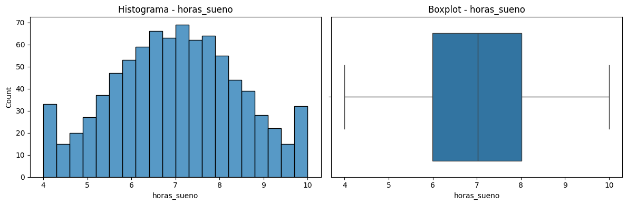
Outliers: 0 (0.00%)
Skewness: -0.02
Distribución simétrica + pocos outliers → MEDIA como candidata. *Antes de tomar decisión revisar estadísticas

imputar_media()
df_l = sl.imputar_media(df_l, cols_numericas)

analizar_nulos_categoricas()
sl.analizar_nulos_categoricas(df_l,cols_categoricas)
============================================================
VARIABLE: horario_estudio_preferido
============================================================
Nulos: 100 (10.00%)
Frecuencias:
Moda: Noche
% de la moda: 38.22%
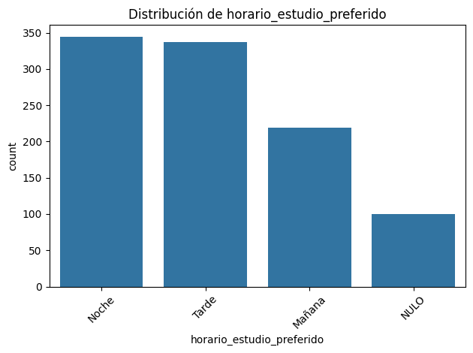
RECOMENDACIÓN:
Distribución repartida o nulos moderados → valorar 'DESCONOCIDO'.
============================================================
VARIABLE: estilo_aprendizaje
============================================================
Nulos: 50 (5.00%)
Frecuencias:
Moda: Visual
% de la moda: 38.21%
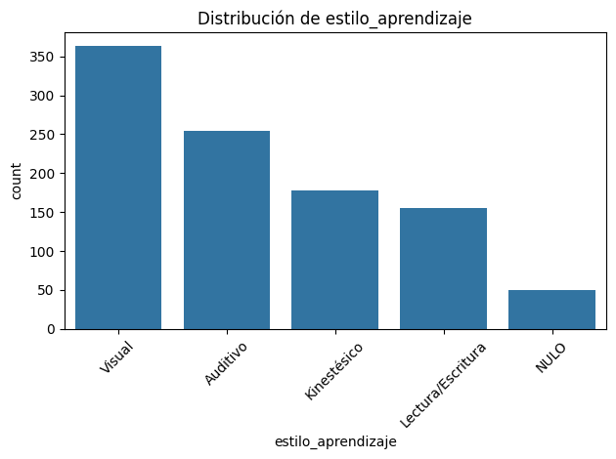
RECOMENDACIÓN:
Distribución repartida o nulos moderados → valorar 'DESCONOCIDO'.

imputar_constante()
df_l = sl.imputar_constante(df_l,cols_categoricas,'desconocido')

Comprobaciones
sl.buscar_nulos(df_l)

6. Eliminar duplicados

buscar_duplicados()
sl.buscar_duplicados(df_l)

7. Limpiar texto inconsistente

ver_valores_string()
cols_string = sl.ver_valores_string(df_l)
--- nivel_dificultad ---
<ArrowStringArray>
['Fácil', 'Difícil', 'Medio']
Length: 3, dtype: str
--- tiene_tutor ---
<ArrowStringArray>
['Sí', 'No']
Length: 2, dtype: str
--- horario_estudio_preferido ---
<ArrowStringArray>
['Tarde', 'Mañana', 'desconocido', 'Noche']
Length: 4, dtype: str
--- estilo_aprendizaje ---
<ArrowStringArray>
['Lectura/Escritura', 'desconocido', 'Visual', 'Auditivo', 'Kinestésico']
Length: 5, dtype: str

limpiar_texto()
cols_string = df_l.select_dtypes(include='str').columns
cols_string
df_l = sl.limpiar_texto(df_l,cols_string)

reemplazar_texto()
df_l = sl.reemplazar_texto(df_l,'estilo_aprendizaje','lectura/escritura','lectura_escritura')

eliminar_acentos()
df_l = sl.eliminar_acentos(df_l,cols_string)
sl.ver_valores_string(df_l)
--- nivel_dificultad ---
<ArrowStringArray>
['facil', 'dificil', 'medio']
Length: 3, dtype: str
--- tiene_tutor ---
<ArrowStringArray>
['si', 'no']
Length: 2, dtype: str
--- horario_estudio_preferido ---
<ArrowStringArray>
['tarde', 'manana', 'desconocido', 'noche']
Length: 4, dtype: str
--- estilo_aprendizaje ---
<ArrowStringArray>
['lectura_escritura', 'desconocido', 'visual', 'auditivo', 'kinestesico']
Length: 5, dtype: str

columna aprobado
df_l.columns.tolist()

8. Revisión de variables

buscar_constantes()
sl.buscar_constantes(df_l)

buscar_columnas_vacias()
sl.buscar_columnas_vacias(df_l)

buscar_ids()
sl.buscar_ids(df_l)

buscar_alta_cardinalidad()
sl.buscar_alta_cardinalidad(df_l)

9. Detectar y tratar outliers

detectar_outliers_todas()
sl.detectar_outliers_todas(df_l)

detectar_outliers_iqr()
cols_outliers = ['aprobado','nota_final','horas_estudio_semanal','tasa_asistencia']
for col in cols_outliers:
print("="*50)
sl.detectar_outliers_iqr(df_l,col)
print(".."*50)
print(df_l[col].describe().T)
print(".."*50)
print(df_l[col].sort_values(ascending=False).head(5))
==================================================
Columna: aprobado
Límite inferior: 1.000 | Límite superior: 1.000
Outliers encontrados: 102 (10.20%)
....................................................................................................
count 1000.0000
mean 0.8980
std 0.3028
min 0.0000
25% 1.0000
50% 1.0000
75% 1.0000
max 1.0000
Name: aprobado, dtype: float64
....................................................................................................
0 1
655 1
641 1
642 1
644 1
Name: aprobado, dtype: int64
==================================================
Columna: nota_final
Límite inferior: 45.088 | Límite superior: 97.588
Outliers encontrados: 5 (0.50%)
....................................................................................................
count 1000.000000
mean 71.441400
std 9.562078
min 30.000000
25% 64.775000
50% 71.400000
75% 77.900000
max 100.000000
Name: nota_final, dtype: float64
....................................................................................................
927 100.0
606 99.2
232 97.5
38 97.5
970 97.0
Name: nota_final, dtype: float64
==================================================
Columna: horas_estudio_semanal
Límite inferior: -3.490 | Límite superior: 23.490
Outliers encontrados: 4 (0.40%)
....................................................................................................
count 1000.000000
mean 10.072366
std 4.852218
min 1.000000
25% 6.627548
50% 10.000000
75% 13.372452
max 25.000000
Name: horas_estudio_semanal, dtype: float64
....................................................................................................
945 25.000000
594 25.000000
384 24.389231
695 23.737267
970 23.258660
Name: horas_estudio_semanal, dtype: float64
==================================================
Columna: tasa_asistencia
Límite inferior: 21.041 | Límite superior: 128.959
Outliers encontrados: 4 (0.40%)
....................................................................................................
count 1000.000000
mean 73.992079
std 18.195948
min 20.000000
25% 61.510192
50% 75.000000
75% 88.489808
max 100.000000
Name: tasa_asistencia, dtype: float64
....................................................................................................
999 100.0
641 100.0
674 100.0
662 100.0
152 100.0
Name: tasa_asistencia, dtype: float64
Se detectan algunos outliers estadísticos mediante IQR.
Tras revisión de negocio, todos los casos corresponden a valores plausibles y no a errores de captura, por lo que no se elimina ningún registro ni se aplica winsorización.

tasa_asistencia
df_l['tasa_asistencia'].between(0,100).all()
Se detectan 4 outliers estadísticos mediante IQR en tasa_asistencia.
Tras revisión de negocio, los valores corresponden a una asistencia mínima del 20%, rango válido y coherente con el contexto académico.
No se consideran errores de captura ni valores imposibles.
No se eliminan registros ni se aplica winsorización.

10. Preparación para ML

renombrar_columnas()
df_l = sl.renombrar_columnas(df_l,{'aprobado':'aprobado_ml'})

crear_binaria_sn()
df_l = sl.crear_binaria_sn(df_l, 'aprobado_ml')

crear_binaria_ml()
df_l = sl.crear_binaria_ml(
df_l,
'tiene_tutor',
{
'no': 0,
'si': 1
}
)
✓ Columna creada: "tiene_tutor_ml" — todos los valores mapeados correctamente.
df_l = sl.renombrar_columnas(df_l,{'tiene_tutor':'tiene_tutor_sn'})

reporte_calidad()
sl.reporte_calidad(df_l)

11. Reglas de negocio
Regla 1 - Horas de estudio
df_l[
(df_l['horas_estudio_semanal'] < 0) |
(df_l['horas_estudio_semanal'] > 168)
]
Regla 2 - Nota anterior
df_l[
(df_l['nota_anterior'] < 0) |
(df_l['nota_anterior'] > 100)
]
Regla 3 - Nota final
df_l[
(df_l['nota_final'] < 0) |
(df_l['nota_final'] > 100)
]
Regla 4 - Asistencia
df_l[
(df_l['tasa_asistencia'] < 0) |
(df_l['tasa_asistencia'] > 100)
]
Regla 5 - Horas de sueño
df_l[
(df_l['horas_sueno'] < 0) |
(df_l['horas_sueno'] > 24)
]
Regla 6 - Edad
df_l[
(df_l['edad'] < 18) |
(df_l['edad'] > 29)
]
Regla 7 - aprobado_ml
df_l[
~df_l['aprobado_ml'].isin([0,1])
]
Regla 8 - tiene_tutor_ml
df_l[
~df_l['tiene_tutor_ml'].isin([0,1])
]
Regla 9 - Consistencia nota/aprobado
nota_final >= 50 → aprobado
df_l[
(
(df_l['nota_final'] >= 50) &
(df_l['aprobado_ml'] == 0)
)
|
(
(df_l['nota_final'] < 50) &
(df_l['aprobado_ml'] == 1)
)
][['aprobado_ml','nota_final']]
df_l[df_l['aprobado_ml'] == 1]['nota_final'].min()
df_l[df_l['aprobado_ml'] == 0]['nota_final'].max()
nota_final >= 60 → aprobado
df_l[
(
(df_l['nota_final'] >= 60)
& (df_l['aprobado_ml'] == 0)
)
|
(
(df_l['nota_final'] < 60)
& (df_l['aprobado_ml'] == 1)
)
]
HALLAZGO 006
La variable aprobado_ml no utiliza el umbral 50.
Tras analizar la relación entre nota_final y aprobado_ml
se observa que el criterio de aprobación parece basarse
en un umbral superior, previsiblemente 60 puntos.
Pendiente de validación mediante comprobación de consistencia.

12. Validación final - Guardado

validacion_final()
sl.validacion_final(df_l)
======================================================================
VALIDACIÓN FINAL DATASET
======================================================================
DIMENSIONES
(1000, 13)
----------------------------------------------------------------------
INFORMACION
<class 'pandas.DataFrame'>
RangeIndex: 1000 entries, 0 to 999
Data columns (total 13 columns):
# Column Non-Null Count Dtype
--- ------ -------------- -----
0 horas_estudio_semanal 1000 non-null float64
1 nota_anterior 1000 non-null float64
2 tasa_asistencia 1000 non-null float64
3 horas_sueno 1000 non-null float64
4 edad 1000 non-null int64
5 nivel_dificultad 1000 non-null str
6 tiene_tutor_sn 1000 non-null str
7 horario_estudio_preferido 1000 non-null str
8 estilo_aprendizaje 1000 non-null str
9 nota_final 1000 non-null float64
10 aprobado_ml 1000 non-null int64
11 aprobado_sn 1000 non-null str
12 tiene_tutor_ml 1000 non-null int64
dtypes: float64(5), int64(3), str(5)
memory usage: 125.7 KB
----------------------------------------------------------------------
DUPLICADOS
0
----------------------------------------------------------------------
NULOS
----------------------------------------------------------------------
COLUMNAS CONSTANTES
[]
----------------------------------------------------------------------
COLUMNAS VACÍAS
[]
----------------------------------------------------------------------
IDS
[]
----------------------------------------------------------------------
ALTA CARDINALIDAD
['horas_estudio_semanal', 'nota_anterior']
----------------------------------------------------------------------
OUTLIERS
======================================================================

guardar_csv()
ruta = '../data/processed/02_datos_limpios.csv'
sl.guardar_csv(df_l, ruta)
======================================================================
ARCHIVO GUARDADO
======================================================================
Ruta: ../data/processed/02_datos_limpios.csv
Filas: 1000
Columnas: 13
======================================================================
H001
Dataset de alta calidad:
• 0 duplicados
• Sin errores de tipos
• Sin columnas vacías
H002
Tres variables contenían nulos:
• horas_sueno
• horario_estudio_preferido
• estilo_aprendizaje
H003
Las categorías fueron estandarizadas
eliminando tildes y caracteres especiales.
H004
Se crearon variables auxiliares para ML:
• aprobado_ml
• tiene_tutor_ml
H005
No fue necesario eliminar outliers.
Los valores detectados fueron válidos desde
el punto de vista de negocio.
H006
La regla de aprobación no parece utilizar
el umbral tradicional de 50 puntos.
Será analizada posteriormente en el EDA.

